**LAPORAN TUGAS PEKAN 2**



**MATA KULIAH ALGORITMA PEMROGRAMAN**

**DOSEN PENGAMPU:**

**DR. WAHYUDI S.T M.T**

**OLEH:**

**AZ ZAHRAND SOLICHUL TAJUSSALATHIN**

**NIM 2511532001**

**FAKULTAS TEKNOLOGI INFORMASI**

**DEPARTEMEN INFORMATIKA**

**UNIVERSITAS ANDALAS**

**2025**

**1.Bahasa Natural**

1. Mulai.
2. Tentukan level karakter = 90.
3. Tentukan Health Point (HP) = 15552,7.
4. Tentukan rarity = 5 bintang.
5. Tentukan status online = benar (karakter sedang online).
6. Tampilkan tulisan “=== Data Karakter Genshin Impact ===”.
7. Tampilkan level karakter.
8. Tampilkan Health Point.
9. Tampilkan rarity dengan simbol ★.
10. Tampilkan status online.
11. Selesai

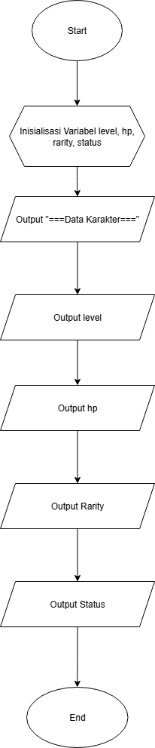**2.Flowchart**

**3.Pseudocode**

|  |
| --- |
| **Judul**  Data Karakter Genshin Impact  {Program yang menunjukkan data karakter dalam game Genshin Impact berupa Level, Health Point (HP), Rarity, dan Status Online.} |
| **Deklarasi**  Var level : int  Var hp : float  Var rarity : char  Var statusOnline : boolean |
| **Pseudocode**   1. int level <- 90 2. float hp <- 15552.7 3. char rarity <- '5' 4. boolean statusOnline <- true 5. output("=== Data Karakter Genshin Impact ===") 6. output("Level : " + level) 7. output("Health Point: " + hp) 8. output("Rarity : " + rarity + "★") 9. output("Online : " + statusOnline) |

Program ini dibuat untuk menampilkan data karakter dalam game Genshin Impact menggunakan empat tipe data dasar di Java. Variabel level dengan tipe int digunakan untuk menyimpan level karakter, hp dengan tipe float digunakan untuk menyimpan jumlah health point, rarity dengan tipe char digunakan untuk menyimpan jumlah bintang, dan statusOnline dengan tipe boolean digunakan untuk menunjukkan apakah karakter sedang online atau tidak.

Setelah variabel diinisialisasi, program menggunakan perintah System.out.println() untuk mencetak judul serta menampilkan nilai dari setiap variabel ke layar dengan format yang rapi. Hasil akhirnya berupa tampilan informasi karakter Genshin Impact yang terdiri dari level, HP, rarity, dan status online.

**4. Kode Pemrograman**

package pekan2;

public class TugasAlproPekan2 {

public static void main(String[] args) {

// Deklarasi variabel

int level = 90; // level max karakter

float hp = 40150.7f; // contoh HP Zhongli

char rarity = '5'; // bintang 5

boolean statusOnline = true; // apakah sedang dimainkan

// Print Output

System.out.println("=== Data Karakter Genshin Impact ===");

System.out.println("Level : " + level);

System.out.println("HP : " + hp);

System.out.println("Rarity : " + rarity + "★");

System.out.println("Online : " + statusOnline);

}

}